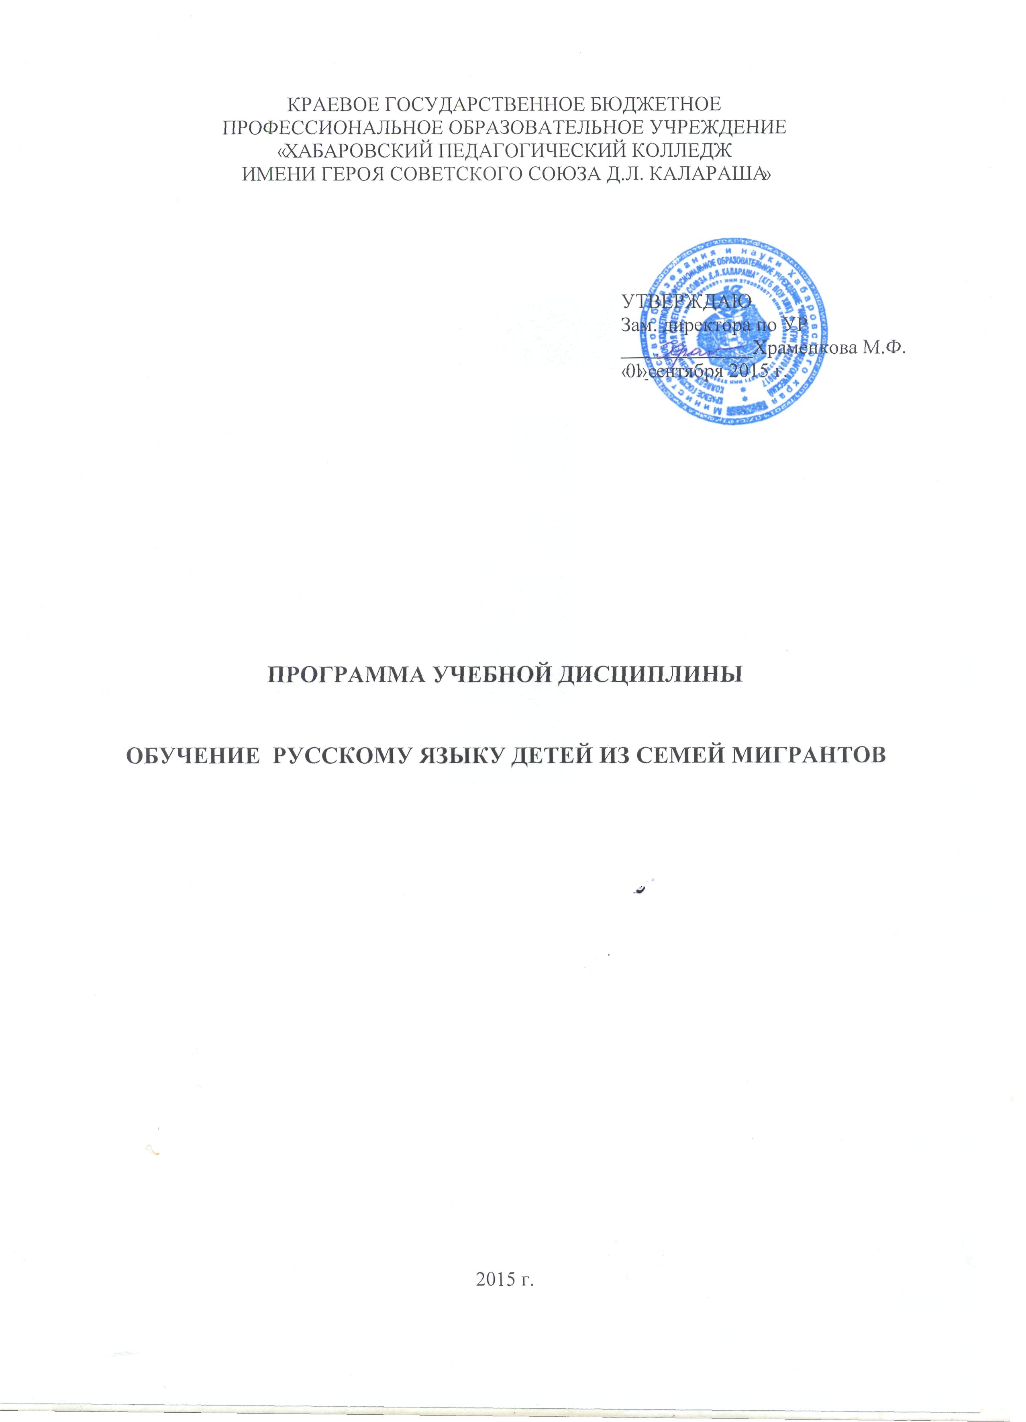
Программа учебной дисциплины разработана на основе Федерального государственного образовательного стандарта (далее – ФГОС) по специальности (специальностям) среднего профессионального образования (далее СПО):
050146 Преподавание в начальных классах
050715 Коррекционная педагогика в начальном образовании

Организация-разработчик:
Краевое государственное бюджетное профессиональное образовательное учреждение «Хабаровский педагогический колледж имени Героя Советского Союза Д.Л. Калараша»

Разработчик:
Кальницкая И.Г., преподаватель предметов лингвистического цикла КГБ ПОУ ХПК
Дата разработки программы: 2014 г.
Дата корректировки и переиздания: 2016 г.

Рецензент: Кулеш Е.В., кандидат психологических наук, доцент кафедры психологии ФГБОУ ВО «ТОГУ»

Программа рассмотрена и одобрена на заседании ПЦК общепрофессиональных дисциплин и частных методик 09.06.2014, протокол № 9.

СОДЕРЖАНИЕ
пОЯСНИТЕЛЬНАЯ ЗАПИСКА | 6
ПАСПОРТ ПРОГРАММЫ УЧЕБНОЙ ДИСЦИПЛИНЫ | 9
СТРУКТУРА и содержание УЧЕБНОЙ ДИСЦИПЛИНЫ | 11
условия реализации программы учебной дисциплины | 19
Контроль и оценка результатов Освоения учебной дисциплины | 24

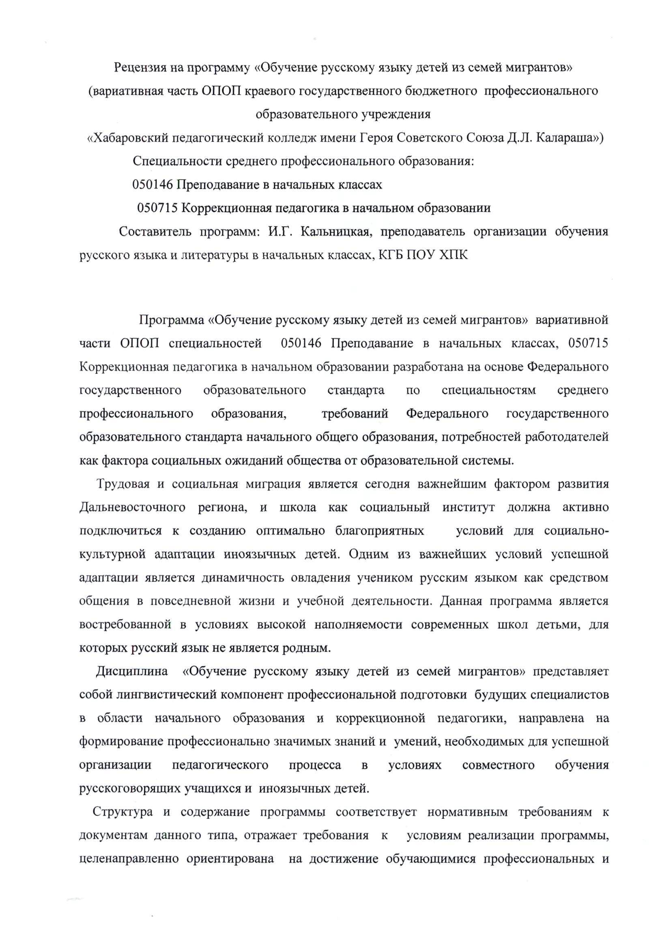
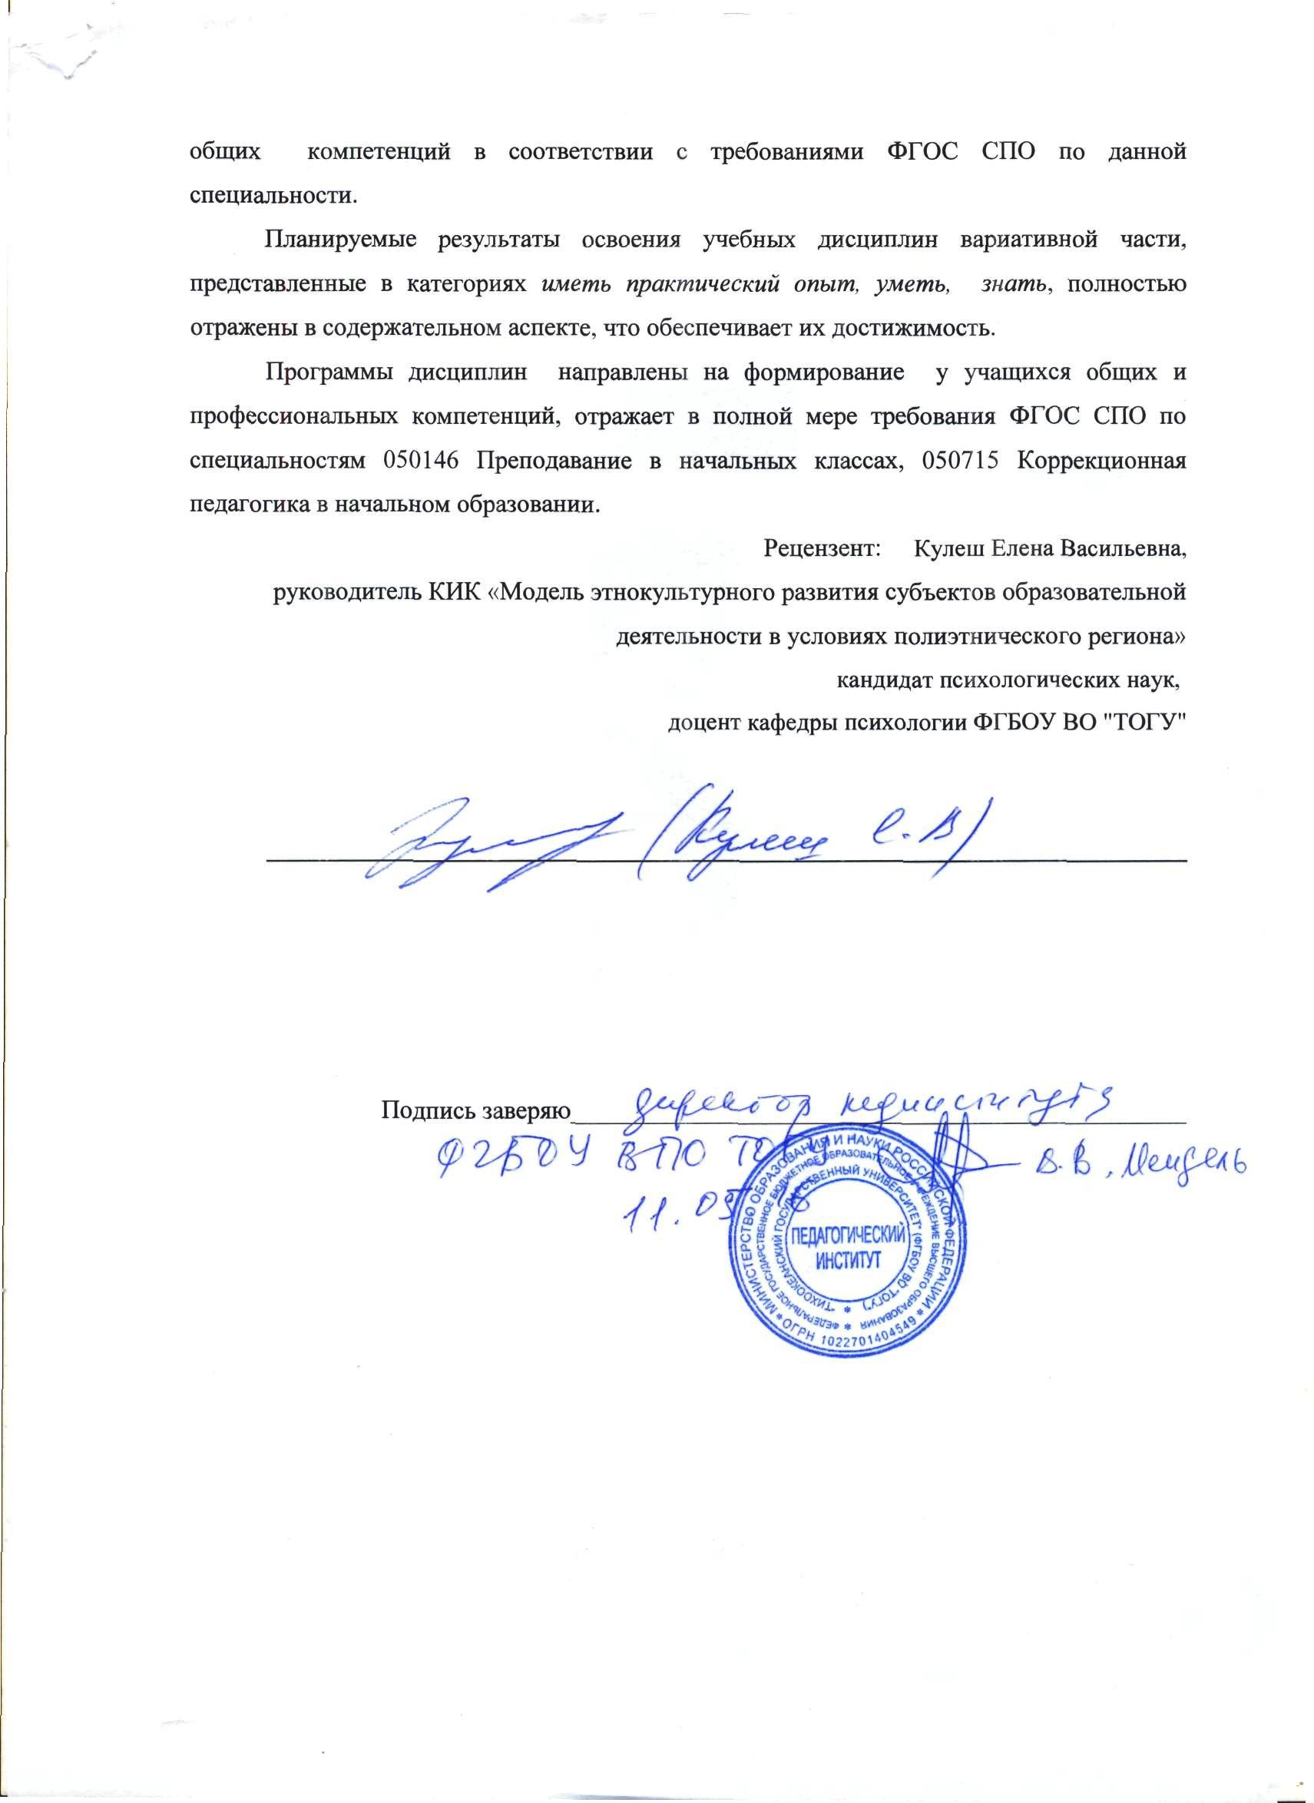
ПОЯСНИТЕЛЬНАЯ ЗАПИСКА

Дисциплина «Обучение русскому языку детей из семей мигрантов» представляет собой лингвистический компонент профессиональной подготовки учителей начальных классов и специалистов в области компенсирующего и коррекционно-развивающего образования; направлена на формирование у будущих учителей профессиональных компетенций, необходимых для успешной организации педагогического процесса в условиях совместного обучения учащихся с родным и неродным русским языком.
Программа составлена в соответствии с содержанием деятельности международного проекта «Tempus», целью реализации которого в Хабаровском крае являлась подготовка специалистов в области работы с мигрантами; реализуется как направление проектов министерства образования и науки Хабаровского края «Педагогический кластер 27», «Школа социальной адаптации (по работе с детьми мигрантов)»¹ и краевого инновационного комплекса «Модель этнокультурного развития субъектов образовательной деятельности в условиях полиэтнического региона»².
Особенности развития миграционной ситуации в Российской Федерации в последнее десятилетие обусловливают социально-образовательные вызовы современной школе. Массовый приток мигрантов требует разработки механизмов их социально-психологической, экономической адаптации, значительный потенциал которой принадлежит образовательной системе как государственной и социальной структуре.
Необходимость полноценного и качественного обучения детей из Средней Азии, Украины, Китая, Кореи как вызов общества потребовала изменений в подготовке специалистов в области начального образования. Современный учитель должен владеть компетенциями в области создания специальной образовательно-воспитательной среды, обеспечивающей успешность социально-культурной адаптации младших школьников, для которых русский язык не является родным.

_____________________________________________________________________________
^{1 –} Ключевые проекты министерства образования и науки Хабаровского края на 2016 г. http://minobr.khb.ru/files/documents/14876_klyuchevie_proekti_na_2016_god.docx
² – Распоряжение министерства образования и науки Хабаровского края «Об инновационной инфраструктуре сферы общего и дополнительного образования в Хабаровском крае» от 22.03.2016 № 432
Среди учащихся с неродным русским языком самой многочисленной группой являются дети из семей мигрантов, проблема адаптации которых к условиям общеобразовательной школы в Хабаровском крае является сегодня крайне актуальной. По данным отдела миграционной политики Хабаровского края, в Хабаровске зарегистрировано 1400 детей младшего школьного возраста из семей мигрантов. Как правило, эти дети слабо владеют русским языком, что, несомненно, затрудняет освоение школьных предметов, становится препятствием в успешности социокультурной адаптации.
Актуальность программы обусловлена необходимостью формирования у будущего учителя начальных классов методической компетенции по обучению учеников–инофонов, становлением психолого-педагогической грамотности в процессе сопровождения ученика из семьи мигрантов на этапе его адаптации.
Цель программы: создание условий для формирования у обучающихся специальности «Преподавание в начальных классах», «Коррекционная педагогика в начальном образовании» методической компетенции в области лингвистического образования учащихся из семей мигрантов.
Задачи программы:
- создать учебно-нормативную базу для реализации дисциплины «Обучение русскому языку детей из семей мигрантов»;
- определить содержание, объем, порядок изучения дисциплины с учетом целей, задач и особенностей курса, федерального государственного стандарта среднего профессионального образования по специальности, потребностей региона.
Оригинальность и новизна программы определяется актуальностью тематики, отсутствием системных исследований по данному направлению методики преподавания русского языка в начальной школе и комплексной программы по данной тематике.
Отличительной особенностью программы является ее практическая направленность, сочетание технологий методики преподавания русского языка как иностранного, методики преподавания русского языка как неродного и методики развития речи. Универсальность и эффективность программы определена практической реализацией и апробацией модели внеурочной деятельности для детей из семей мигрантов «Школа "Русское слово"», проведенной на базе МБОУ СОШ № 70 города Хабаровска.
Освоение программы «Обучение русскому языку детей из семей мигрантов» будущими учителями начальных классов обеспечит возможность создания благоприятной социально-образовательной ситуации развития для каждого ученика в соответствии с его индивидуальными образовательными потребностями.
Необходимость использования специальных методик и технологий при обучении русскому языку иноязычных учеников обеспечила востребованность данной программы в образовательной среде Хабаровского края.
Планируемые результаты реализации образовательной программы:
- обучающиеся должны знать содержание и особенности обучения русскому языку детей из семей мигрантов, формы организации занятий по русскому языку для иноязычных детей, методы и приемы формирования лингвистической компетенции у иноязычных детей;
- обучающиеся должны уметь оценить уровень речевого и языкового развития ученика, проводить занятия по русскому языку в формате урочной и внеурочной деятельности, при совместном, смешанном и индивидуальном обучении, соблюдая принципы адаптивной педагогики (адресат – ученик из семьи мигрантов);
- обучающиеся будут иметь практический опыт проведения занятий по русскому языку для учеников из семей мигрантов.
Вышеуказанные планируемые результаты должны быть отражены в следующих формах и способах определения результативности освоения обучающимися программы:
- проведение студентами индивидуальных занятий по русскому языку с детьми, для которых русский язык не является родным;
- апробация модели внеурочной деятельности «Школа "Русское слово"» с бинарным форматом (преподаватель-студент) проведения занятий;
- выступления будущих учителей начальных классов по данной тематике на краевых конференциях;
- написание научно-исследовательских работ, посвященных проблеме адаптации иноязычных учащихся, в том числе языковой.
Программа прошла апробацию в 2014/2015 учебном году, в 2015/2016 учебном году в нее внесены корректировки, реализуется повторно.

паспорт
ПРОГРАММЫ УЧЕБНОЙ ДИСЦИПЛИНЫ
«ОБУЧЕНИЕ РУССКОМУ ЯЗЫКУ ДЕТЕЙ ИЗ СЕМЕЙ МИГРАНТОВ»
1.1. Область применения программы
Программа учебной дисциплины является вариативной частью основной профессиональной образовательной программы в соответствии с ФГОС по специальности (специальностям) СПО:
050146 Преподавание в начальных классах
050715 Коррекционная педагогика в начальном образовании
Программа имеет вариации, основополагающим принципом вариативности является учет фактора адресата. Программа может быть использована на курсах повышения квалификации для учителей начальных классов, на обучающих курсах в рамках реализации международного проекта «Tempus» (ресурсный центр «Поликультурное образование и этнокультурное развитие личности») и краевого инновационного комплекса «Модель этнокультурного развития субъектов образовательной деятельности в условиях полиэтнического региона».
1.2. Место дисциплины в структуре основной профессиональной образовательной программы:
Вариативная часть цикла ОПОП
1.3. Цели и задачи дисциплины – требования к результатам освоения дисциплины:
Цель освоения дисциплины: сформировать у обучающихся специальности «Преподавание в начальных классах», «Коррекционная педагогика в начальном образовании» методическую компетенцию в области лингвистического образования учащихся из семей мигрантов.
Задачи освоения дисциплины: изучить методические особенности обучения русскому языку учеников, для которых русский язык не является родным; освоить формы, методы, технологии обучения русскому языку как неродному; обобщить, оценить опыт педагогов по лингвистическому образованию иноязычных учеников; научиться планировать и проводить занятия по русскому языку в формате урочной и внеурочной деятельности.
Освоение программы обучающимися направлено на овладение компетенциями.
Общие компетенции:
ОК 1. Понимать сущность и социальную значимость своей будущей профессии, проявлять к ней устойчивый интерес.
ОК 2. Организовывать собственную деятельность, определять методы решения профессиональных задач, оценивать их эффективность и качество.
ОК 3. Оценивать риски и принимать решения в нестандартных ситуациях.
ОК 4. Осуществлять поиск, анализ и оценку информации, необходимой для постановки и решения профессиональных задач, профессионального и личностного развития.
ОК 5. Использовать информационно–коммуникационные технологии для совершенствования профессиональной деятельности.
ОК 7. Ставить цели, мотивировать деятельность обучающихся, организовывать и контролировать их работу с принятием на себя ответственности за качество образовательного процесса.
ОК 8. Самостоятельно определять задачи профессионального и личностного развития, заниматься самообразованием, осознанно планировать повышение квалификации.
ОК 9. Осуществлять профессиональную деятельность в условиях обновления ее целей, содержания, смены технологий.
Профессиональные компетенции:
3.2.1. Преподавание по программам начального общего образования
ПК 1.1. Определять цели и задачи, планировать уроки.
ПК 1.2. Проводить уроки.
ПК 1.3. Осуществлять педагогический контроль, оценивать процесс и результаты обучения.
ПК 1.4. Анализировать уроки.
ПК 1.5. Вести документацию, обеспечивающую обучение по программам начального общего образования.
3.2.2. Организация внеурочной деятельности и общения младших школьников
ПК 2.1. Определять цели и задачи внеурочной деятельности и общения, планировать внеурочные занятия.
ПК 2.2. Проводить внеурочные занятия.
ПК 2.3. Осуществлять педагогический контроль, оценивать процесс и результаты деятельности обучающихся.
ПК 2.4. Анализировать процесс и результаты внеурочной деятельности и отдельных занятий.
ПК 2.5. Вести документацию, обеспечивающую организацию внеурочной деятельности и общения младших школьников.
3.2.4. Методическое обеспечение образовательного процесса
ПК 4.1. Выбирать учебно-методический комплект, разрабатывать учебно-методические материалы (рабочие программы, учебно-тематические планы) на основе образовательного стандарта и примерных программ с учетом вида образовательного учреждения, особенностей класса/группы и отдельных обучающихся.
ПК 4.2. Создавать в кабинете предметно–развивающую среду.
ПК 4.3. Систематизировать и оценивать педагогический опыт и образовательные технологии в области начального общего образования на основе изучения профессиональной литературы, самоанализа и анализа деятельности других педагогов.
1.4. Рекомендуемое количество часов на освоение программы дисциплины:
- максимальной учебной нагрузки обучающегося – 50 часов, в том числе:
- обязательной аудиторной учебной нагрузки обучающегося – 33 часа;
- лекций – 23 часа;
- лабораторных и практических занятий, включая семинары – 10 часов;
- самостоятельной работы обучающегося - 17 часов.

2. СТРУКТУРА И СОДЕРЖАНИЕ УЧЕБНОЙ ДИСЦИПЛИНЫ
2.1. Объем учебной дисциплины и виды учебной работы
Вид учебной работы | Объем  часов
Максимальная учебная нагрузка (всего) | 50
Обязательная аудиторная учебная нагрузка (всего) | 33
в том числе:  - лекции  - лабораторные и практические занятия, включая семинары | 23  10
Самостоятельная работа обучающегося (всего) | 17

2.2. Учебно-тематический план и содержание учебной дисциплины

«Обучение русскому языку детей из семей мигрантов»
Наименование  разделов и тем | Содержание учебного материала,  практические работы и самостоятельная работа обучающихся |  | Объем  часов | Уровень  освоения
Раздел 1.  Особенности обучения русскому языку детей из семей мигрантов | Содержание |  | 12 | 1-3
 | 1. | Цели и задачи обучения детей из семей мигрантов русскому языку | 12 | 1-3
 | 2. | Общая характеристика иноязычных детей с точки зрения лингвистики (инофоны, билингвы и т.д.) | 12
 | 3. | Формы организации обучения детей из семей мигрантов русскому языку. Организация урока по русскому языку как иностранному | 12
 | 4. | Новые технологии в обучении русскому языку (ИКТ, проектная деятельность и др.) | 12
 | 5. | Диалог культур как метод преподавания русского языка детям из семей мигрантов. Толерантность как основа успешного овладения русским языком | 12
 | 6. | Содержание, организация мониторинга по изучению уровня владения русским языком иноязычных детей. Поэтапность и индивидуальный подход | 12
 |  | Самостоятельная работа  1. Анализ контрольно-измерительных материалов для мигрантов по русскому языку  2. Изучение образовательных сайтов направления «Русский язык как иностранный» | 4
Раздел 2.  Методика преподавания звучащей речи | Содержание |  | 8 | 2,3
Раздел 2.  Методика преподавания звучащей речи | 1. | Принципы отбора и организации фонетического материала | 8 | 2,3
Раздел 2.  Методика преподавания звучащей речи | 2. | Особенности артикуляционной базы русского языка | 8 | 2,3
Раздел 2.  Методика преподавания звучащей речи | 3. | Постановка звуков и система работы над звуком | 8 | 2,3
Раздел 2.  Методика преподавания звучащей речи | 4. | Система работы над ударением и ритмикой слова | 8 | 2,3
Раздел 2.  Методика преподавания звучащей речи | 5. | Система работы над интонацией.  Синтагматическое членение предложения и средство его выражения | 8 | 2,3
Раздел 2.  Методика преподавания звучащей речи | 6. | Методика работы по формированию слухопроизносительных навыков | 8 | 2,3
Раздел 2.  Методика преподавания звучащей речи | 7. | Построение урока по звучащей речи | 8 | 2,3
Раздел 2.  Методика преподавания звучащей речи | 8. | Классификация ошибок в звучащей речи и работа над их исправлением | 8 | 2,3
Раздел 2.  Методика преподавания звучащей речи |  | Самостоятельная работа  1. Изучение опыта работы ведущих специалистов в области формирования у иноязычных учащихся правильного произношения  2. Анализ интернет-лекций по теме | 4 | 2,3
Раздел 3.  Методика преподавания грамматики | Содержание |  | 6 | 2,3
Раздел 3.  Методика преподавания грамматики | 1. | Роль и место грамматики в процессе обучения русскому языку как иностранному | 6 | 2,3
Раздел 3.  Методика преподавания грамматики | 2. | Принципы отбора и организации грамматического материала. Форма представления грамматического материала на практических занятиях. Способы введения грамматического материала и формирование грамматических навыков | 6 | 2,3
Раздел 3.  Методика преподавания грамматики | 3. | Типы грамматических упражнений | 6 | 2,3
Раздел 3.  Методика преподавания грамматики | 4. | Грамматические ошибки, их причины и формы их исправления | 6 | 2,3
Раздел 3.  Методика преподавания грамматики | 5. | Формирование языковой и речевой компетенции учащегося при работе с учебником по русскому языку (русский как иностранный, русский для учащихся с неродным русским языком) | 6 | 2,3
Раздел 3.  Методика преподавания грамматики |  | Самостоятельная работа  1. Изучение опыта работы ведущих специалистов в области формирования у иноязычных учащихся грамматических навыков.  2. Составление упражнений по грамматике с использованием ИКТ  3. Анализ интернет-лекций по теме | 2 | 2,3
Раздел 4.  Методика преподавания лексики | Содержание |  | 8 | 3
Раздел 4.  Методика преподавания лексики | 1. | Понятие системности лексики | 8 | 3
Раздел 4.  Методика преподавания лексики | 2. | Принципы отбора лексического минимума и систематизации лексики. Способы введения лексики. Способы семантизации лексики. Стадии формировании лексических навыков. Понятие лексико-семантической группы и ее место в системе изучения русской лексики | 8 | 3
Раздел 4.  Методика преподавания лексики | 3. | Типы упражнений по лексике. Понятие лексической ошибки и способы их профилактики и исправления | 8 | 3
Раздел 4.  Методика преподавания лексики | 4. | Место лексической работы на практическом занятии по русскому языку для учеников с неродным русским языком | 8 | 3
Раздел 4.  Методика преподавания лексики |  | Самостоятельная работа  1. Изучение опыта работы ведущих специалистов в области формирования словаря у иноязычных учащихся  2. Составление упражнений по лексике с использованием ИКТ  3. Анализ интернет-лекций по теме | 2 | 3
Раздел 5.  Методика обучения видам речевой деятельности | Содержание |  | 16 | 1-3
Раздел 5.  Методика обучения видам речевой деятельности | 1. | Чтение.  Чтение как вид речевой деятельности и как цель обучения Обучение технике чтения. Механизмы чтения. Виды чтения. Требования к тексту для обучения чтению. Типы предтекстовых, притекстовых и послетекстовых заданий при обучении чтению. Домашнее или самостоятельное чтение учащихся | 16 | 1-3
Раздел 5.  Методика обучения видам речевой деятельности | 2. | Письменная речь.  Письменная речь как вид речевой деятельности и как цель обучения. Взаимосвязь письменной речи с другими видами речевой деятельности. Обучение технике письма, графике и орфографии. Механизмы письменной речи. Система обучения письменной речи на начальном этапе. Система обучения письменной речи на продвинутом этапе. Типы заданий по обучению письменной речи. Контроль навыков письменной речи (объекты и показатели) | 16 | 1-3
Раздел 5.  Методика обучения видам речевой деятельности | 3. | Аудирование.  Аудирование как вид речевой деятельности и как цель обучения. Условия восприятия устной звучащей речи, трудности аудирования. Механизмы аудирования. Требования к тексту для аудирования. Подготовительные и речевые упражнения при обучении аудированию. Система обучения аудированию. Контроль навыков аудирования | 16 | 1-3
Раздел 5.  Методика обучения видам речевой деятельности | 4. | Говорение.  Говорение как вид речевой деятельности и как цель обучения. Характеристики монологической речи. Обучение монологу. Характеристики диалогической речи. Обучение диалогу. Механизмы говорения. Говорение на начинающем, продвинутом и завершающем этапе обучения. Контроль навыков говорения, его объекты и показатели | 16 | 1-3
Раздел 5.  Методика обучения видам речевой деятельности |  | Самостоятельная работа  1. Изучение опыта работы ведущих специалистов в области формирования речевых навыков у иноязычных учащихся  2. Составление методической копилки: подбор упражнений, тренажеров, конспектов занятий  3. Анализ интернет-лекций по теме | 5 | 1-3
Самостоятельная работа | 17 часов
Аудиторные часы | 33 часов
Всего | 50 часов

Перечень практических занятий (10 часов)
Номер темы | Наименование темы
1.3 | Формы организации обучения русскому языку детей с неродным русским языком. Организация урока по русскому языку как иностранному
1.4 | Новые технологии в обучении русскому языку (ИКТ, проектная деятельность и др.) при обучении учащихся, для которых русский не является родным
2.2 | Методика работы по формированию слухопроизносительных навыков Построение урока по звучащей речи
2.8 | Классификация ошибок в звучащей речи и работа над их исправлением
3.4 | Формирование языковой и речевой компетенции учащегося при работе с учебником по русскому языку как иностранному
3.5 | Формирование языковой и речевой компетенции учащегося при работе с учебником по русскому языку (русский как иностранный, русский для учащихся с неродным русским языком)
4.3 | Типы упражнений по лексике. Понятие лексической ошибки и способы их профилактики и исправления
4.4 | Место лексической работы на практическом занятии по русскому языку как иностранному
5.3 | Аудирование как вид речевой деятельности и как цель обучения. Условия восприятия устной звучащей речи, трудности аудирования
5.4 | Говорение как вид речевой деятельности и как цель обучения. Характеристики монологической речи. Обучение монологу. Характеристики диалогической речи. Обучение диалогу. Механизмы говорения

Содержание разделов
Раздел 1.
Особенности обучения русскому языку детей из семей мигрантов
Цели и задачи обучения детей из семей мигрантов русскому языку. Общая характеристика иноязычных детей с точки зрения лингвистики: инофоны, билингвы, мультифоны.
Формы организации обучения детей из семей мигрантов русскому языку: урочная, внеурочная. Организация урока по русскому языку как иностранному: нормативные документы, особенности структуры и содержания.
Новые технологии в обучении русскому языку: информационно-коммуникационные, технологии проектной деятельности, технологии развития критического мышления, технология уровней дифференциации, технология логико-смысловых моделей и др.
Диалог культур как метод преподавания русского языка детям из семей мигрантов. Толерантность как основа успешного овладения русским языком.
Содержание, организация мониторинга по изучению уровня владения русским языком иноязычных детей. Поэтапность и индивидуальный подход.
Самостоятельная работа: анализ контрольно-измерительных материалов для мигрантов по русскому языку, изучение образовательных сайтов направления «Русский язык как иностранный».
Раздел 2.
Методика преподавания звучащей речи
Принципы отбора и организации фонетического материала. Особенности артикуляционной базы русского языка. Постановка звуков и система работы над звуком. Принципы отбора звукового материала. Система работы над ударением и ритмикой слова. Система работы над интонацией. Синтагматическое членение предложения и средство его выражения. Построение звуковой синтагмы.
Методика работы по формированию слухопроизносительных навыков. Технологии формирования правильного произношения. Построение урока по звучащей речи. Классификация ошибок в звучащей речи и работа над их исправлением.
Самостоятельная работа: изучение опыта работы ведущих специалистов в области формирования у иноязычных учащихся правильного произношения
Раздел 3.

Методика преподавания грамматики
Роль и место грамматики в процессе обучения русскому языку как иностранному.
Принципы отбора и организации грамматического материала. Форма представления грамматического материала на практических занятиях. Способы введения грамматического материала и формирование грамматических навыков. Типы грамматических упражнений. Грамматические ошибки, их причины и формы их исправления. Способы преодоления интерференции при изучении грамматики. Автоматизм грамматического навыка.
Формирование языковой и речевой компетенции учащегося при работе с учебником по русскому языку (русский как иностранный, русский для учащихся с неродным русским языком, русский для детей мигрантов).
Самостоятельная работа: изучение опыта работы ведущих специалистов в области формирования у иноязычных учащихся грамматических навыков, составление упражнений по грамматике с использованием ИКТ
Раздел 4.

Методика преподавания лексики

Понятие системности лексики. Принципы отбора лексического минимума и систематизации лексики. Способы введения лексики. Способы семантизации лексики. Стадии формировании лексических навыков. Понятие лексико-семантической группы и ее место в системе изучения русской лексики. Типы упражнений по лексике. Понятие лексической ошибки и способы их профилактики и исправления. Проблема дозировки изучаемого лексического материала. Пути расширения активного словарного запаса.

Место лексической работы на практическом занятии по русскому языку для учеников с неродным русским языком.

Самостоятельная работа: изучение опыта работы ведущих специалистов в области формирования словаря у иноязычных учащихся, составление упражнений по лексике с использованием ИКТ

Раздел 5.

Методика обучения видам речевой деятельности
Чтение как вид речевой деятельности и как цель обучения Обучение технике чтения. Механизмы чтения. Виды и стратегии чтения. Уровни владения чтением. Основные речевые механизмы чтения: речевой слух, речевая артикуляция, механизмы памяти, механизм вероятностного прогнозирования, механизм эквивалентных замен, механизм осмысливания. Виды чтения. Требования к тексту для обучения чтению. Проблема адаптации текста. Типы предтекстовых, притекстовых и послетекстовых заданий при обучении чтению. Упражнения, направленные на предупреждение и корректировку дислексии. Домашнее или самостоятельное чтение учащихся.
Письменная речь как вид речевой деятельности и как цель обучения. Взаимосвязь письменной речи с другими видами речевой деятельности. Обучение технике письма, графике и орфографии. Механизмы письменной речи. Система обучения письменной речи на начальном этапе. Система обучения письменной речи на продвинутом этапе. Типы заданий по обучению письменной речи. Упражнения, направленные на предупреждение и корректировку дисграфии. Контроль навыков письменной речи (объекты и показатели).
Аудирование как вид речевой деятельности и как цель обучения. Условия восприятия устной звучащей речи, трудности аудирования. Механизмы аудирования. Требования к тексту для аудирования. Подготовительные и речевые упражнения при обучении аудированию. Система обучения аудированию: повторение за диктором, упражнения на развитие речевого слуха, упражнения на тренировку памяти, упражнения на тренировку вероятностного прогнозирования. Аудитивные навыки аудирования. Контроль навыков аудирования.
Говорение как вид речевой деятельности и как цель обучения. Характеристики монологической речи. Обучение монологу. Характеристики диалогической речи. Обучение диалогу. Механизмы говорения. Говорение на начинающем, продвинутом и завершающем этапе обучения. Контроль навыков говорения, его объекты и показатели
Самостоятельная работа: изучение опыта работы ведущих специалистов в области формирования речевых навыков у иноязычных учащихся, cоставление методической копилки: подбор упражнений, тренажеров, конспектов занятий

3. условия реализации программы дисциплины
3.1. Требования к минимальному материально-техническому обеспечению
Реализация программы дисциплины требует наличия:
- учебного кабинета
Оборудование учебного кабинета:
- учебники по русскому языку для начальной школы (программа «Школа России», «Гармония», «Перспективная начальная школа», «Система Л.В. Занкова» и т.д.) и для изучения русского языка как иностранного
- фонетические и грамматические таблицы по основным разделам русского языка: «Звуки речи», «Имя существительное», «Имя Прилагательное», «Склонение существительных» и т.д.
- электронные пособия («Инфоурок», «Занимательная грамматика» и т.д.)
Технические средства обучения:
- интерактивная доска
- мультимедийный проектор
- персональный компьютер
- локальная компьютерная сеть
- доступ к сети Интернет

3.2. Информационное обеспечение обучения
Перечень рекомендуемых учебных изданий
Основные источники:
1. Бабайцева В.В., Иванов В.В., Максимов Л.М. и др. Современный русский язык: в 3-х частях. М., 2011 (и последующие издания).
2. Балыхина Т. М. Методика преподавания русского языка как неродного, нового / Учебное пособие. – М.: Изд-во РУДН, 2007.
3. Белошапкова В.А. Современный русский язык. Синтаксис. М. 2013.
4. Инновационное преподавание русского языка в условиях многоязычия/ Сборник статей: двух томах. М., 2014.
5. Земский A.M., Крючков С.Е., Светлаев М.В. Русский язык. Часть 1,2. М., 2012.
6. Кальницкая И.Г., Организация и содержание лингвистической подготовки специалистов в области начального образования к работе с иноязычными учениками/ Сборник материалов по деятельности международного проекта «Темпус». Хабаровск, 2014.
7. Крючков С.Е., Максимов Л.Ю. Современный русский язык. М., 2010.
8. Методическая мастерская. Образцы уроков по русскому языку как иностранному/ Битехтина Н.Б., Горбаневская Г.В., Доменко Н.В. и др. М.: Русский язык. Курсы, 2010.
9. Практическая методика обучения русскому языку как иностранному/ Крючкова Л.С., Мощинская Н.В. М., 2011
10. Проектирование поликультурного образовательного пространства в Дальневосточном регионе/ Сборник научных трудов под редакцией Е.В. Кулеш, Хабаровск, 2014.
11. Протасова Е.Ю., Родина Н.М. Многоязычие в детском возрасте. С-П., 2013.
12. Рахманова Л.И., Суздальцева В.Н. Современный русский язык. М., 2012.
13. Розенталь Д.Э., Голуб И.Б., Теленкова М.А. Современный русский язык. М., 2013.
14. Русский язык как иностранный: фонетика/ Битехтина Н.Б., Климова В.Н. М.: Русский язык. Курсы, 2011.
15. Русская грамматика: в 2-х томах / Под ред. Н.Ю. Шведовой. ˗ М., 2009.
16. «Учимся учить» для преподавателя русского языка как иностранного/.Акишина А.А, Коган О.Е. М., Русский Язык. Курсы, 2010.
17. Федотова Н.Л. Методика преподавания русского языка как иностранного. Задачник к практическому курсу
18. Федотова Н.Л. Методика преподавания русского языка как иностранного. Практический курс. М., 2013.
19. Хрестоматия по методике преподавания русского языка как иностранного. Составители Московкин Л.В., Щукин А.Н. М.: Русский Язык. Курсы, 2010.

Дополнительные источники:
Словари
1. Буктина Б.З., Каракутская Л.П. Словарь морфем русского языка. М., 2011.
Словарь русского языка: В 4-х томах. 2-е издание / Под ред. А.П. Евгеньевой. Тома 1-4. ˗ М., 2012 (и последующие издания).
2. Ожегов С.И. Словарь русского языка. 9-е изд. / Под ред. Н.Ю. Шведовой. М., 2011.
3. Орфографический словарь русского языка. - 13-е изд. / Под ред. С.Г. Бархударова, И.Ф. Протченко, Л.И. Скворцова. М., 2009 (и последующие издания).
4. Орфоэпический словарь русского языка: Произношение, ударение, грамматические формы / Под ред. Р.И. Аванесова. М, 2013.
5. Розенталь Д.Э., Теленкова М.А. Словарь-справочник лингвистических терминов. 2-е изд., исправленное и дополненное. М., 2012.
6. Розенталь Д.Э., Теленкова М.А. Словарь трудностей русского языка. 2-е издание, исправленное. М., 2010.
7. Фразеологический словарь русского языка / Под ред. А.И. Молоткова. 3-е изд. М., 2013.
8. Шанский Н.М., Щапов В.В., Шанская Т.В. Краткий этимологический словарь русского языка / Под ред. С.Г. Бархударова. 3-е изд. М., 2011.
Учебники начальной школы
1. Литературное чтение. Учебник для школ с русским (неродным) и родным (нерусским) языком обучения. 1,2,3,4 классы, И.В. Сафонова, И.В. Чиж, М.В. Черкезова. Дрофа, М., 2013
2. Литературное чтение. Учебник для школ с русским (неродным) и родным (нерусским) языком обучения. 1,2,3,4 классы, Л.Д. Митюшина, Е.А. Хамраева. Дрофа, М., 2013
3. Литературное чтение. Литература народов России. Дополнительный модуль 1,2,3,4 классы, Л.Д. Митюшина, Е.А. Хамраева. Дрофа, М., 2014
4. Литературное чтение. Учебник для детей мигрантов и переселенцев. Дополнительный модуль 1,2,3,4 классы, З.Г. Сахипова. Просвещение, С.-П., 2014
5. Литературное чтение. Рабочая тетрадь.1,2,3,4 классы, И.В. Сафонова. - Дрофа, М., 2013
6. Русский язык. Устный курс. Учебник для школ с русским (неродным) и родным (нерусским) языком обучения. 1,2,3,4 классы, Л.Д. Митюшина. Дрофа, М., 2012
7. Русский язык. Рабочая тетрадь. Учебник для школ с русским (неродным) и родным (нерусским) языком обучения. 1,2,3,4 классы, Л.Д. Митюшина. Дрофа, М., 2014
8. Русский язык. Русский язык. Рабочая тетрадь. Учебник для школ с русским (неродным) и родным (нерусским) языком обучения. 1,2,3,4 классы, Л.Д. Митюшина. Дрофа, М., 2014
9. Русский язык. Учебник для детей мигрантов и переселенцев. 1, 2 классы, Г.Н. Никольская. Просвещение, С.-П., 2014
10. Русский язык. Учебник для детей мигрантов и переселенцев. 3,4 класс, Ф.Ф. Азнабаева, О.И. Артеменко. Просвещение, С.-П., 2014

3.3. Интернет-ресурсы
2. Официальный сайт TEMPUS: http://www.tempus-russia.ru
3. Интернет-лекции:
EЛекция 1 Балыхина Т.М. Инновационные подходы к преподаванию русского языка как неродного в условиях полиэтнической среды при внедрении ФГОС ОО
Режим доступа: http://www.youtube.com/watch?v=wwTeJRq5Ce8
Лекция 2 Национальный проект «Образование»
Режим доступа: http://www.youtube.com/watch?v=D7d-SC325U4
Лекция 3 Денисова А.А. О федеральных государственных образовательных стандартах основного общего образования
Режим доступа: http://www.youtube.com/watch?v=TjdjHKo1awY
Лекция 4 Джумаева Р.Р. Реализация межпредметных связей через проектную деятельность школьников
Режим доступа: http://www.youtube.com/watch?v=cmSeAsmDfS0
Лекция 5 Рубцова Д.Н. Интегрированные тесты
Режим доступа: http://www.youtube.com/watch?v=xsRh83-zK68
Лекция 6 Хилькевич С.В. Разработка метапредметного занятия
Режим доступа: http://www.youtube.com/watch?v=643vH9lJKds
Лекция 7 Кочергина И.А. Опыт экспертизы основных образовательных программ основного общего образования ОУ
Режим доступа: http://www.youtube.com/watch?v=SaANzc08OYE
Лекция 8 Рубцова Д.Н. Компетентностный подход в преподавании русского языка как неродного
Режим доступа: http://www.youtube.com/watch?v=wO0NSpLj6FQ
Лекция 9 Гарцов А.Д. Интерактивное обучение РКН в целях повышения качества обучения Часть 1
Режим доступа: http://www.youtube.com/watch?v=NbP_lorK5aE
Лекция 10 Гарцов А.Д. Интерактивное обучение РКН в целях повышения качества обучения Часть 2
Режим доступа: http://www.youtube.com/watch?v=dYoUdDPNJLU
Лекция 11 Хилькевич С.В., Рубцова Д.Н. Организация олимпиад по русскому языку и представление банка творческих заданий
Режим доступа: http://www.youtube.com/watch?v=hh66YCVj6Mk
Лекция 12 Балыхина Т.М. Инновационная методика обучения русской лексике и использование эволюционного словаря по русскому языку как неродному Часть 1
Режим доступа: http://www.youtube.com/watch?v=yPHC5q8mIfc
Лекция 13 Балыхина Т.М. Инновационная методика обучения русской лексике и использование эволюционного словаря по русскому языку как неродному Часть 2
Режим доступа: http://www.youtube.com/watch?v=HdmC8SS0uEg
Лекция 14 Гарцов А.Д. Цифровые образовательные ресурсы
Режим доступа: http://www.youtube.com/watch?v=XB3i3j53Nqc
Лекция 15 Фонетический аспект РКИ и его цели
Режим доступа: http://www.youtube.com/watch?v=XZQlTXfAOvg
Лекция 16 Кочергина И.А. Реализация стратегии развития учебно-методических материалов для школ с обучением на русском неродном и родном нерусском языках в рамках ФГОС НОО
Режим доступа: http://www.youtube.com/watch?v=vDOUfZZ48uA
Лекция 17 Латфуллина Л.Г. Актуальные вопросы методики преподавания русского языка в поликультурной образовательной среде
Режим доступа: http://www.youtube.com/watch?v=8ZkCh-80l_E
Мастер-класс Кальницкая И.Г. Обучение русскому языку иноязычного ученика https://www.youtube.com/watch?v=_vAHsRq0cxk

4. Контроль и оценка

результатов освоения Дисциплины

Контроль и оценка результатов освоения дисциплины осуществляется преподавателем в процессе проведения практических занятий, выполнения обучающимися индивидуальных заданий, дифференцированных зачетов.
Результаты обучения  (освоенные умения, усвоенные знания) | Формы и методы контроля и оценки результатов обучения
Знать:  - особенности обучения русскому языку детей из семей мигрантов;  - методические приемы обучения детей мигрантов говорению, чтению, письму;  -современные технологии лингвистического образования детей из семей мигрантов;  - специфику содержания, организации мониторинга по русскому языку для детей из семей мигрантов | Выполнение практических и контрольных работ  Тестирование  Проектирование конспектов уроков  Использование ИКТ на занятиях  Презентация методических копилок  Выступления по данной тематике на краевых конференциях  Создание методической копилки
Уметь:  - проектировать образовательный процесс с учетом потребностей детей из семей мигрантов  - проводить занятия по русскому языку в формате урочной и внеурочной деятельности, при совместном, смешанном и индивидуальном обучении, соблюдая принципы адаптивной педагогики (адресат – ученик из семьи мигрантов) | Проведение студентами индивидуальных занятий по русскому языку с детьми, для  которых русский язык не является родным  Написание научно-исследовательских работ, посвященных проблеме адаптации  иноязычных учащихся, в том числе языковой
Иметь практический опыт проведения занятий по русскому языку для учеников из семей мигрантов | Апробация модели внеурочной деятельности «Школа "Русское слово"» с бинарным форматом (преподаватель-студент) проведения занятий

